附件2
105年度臺南市國中小環境教育宣導活動執行成果表
辦理學校 | 台南市七股區篤加國民小學
聯絡資料 | 聯絡人 | 林士評 | e-mail | spings@tn.edu.tw
 | 聯絡電話 | 7872536 | 地址 | 台南市七股區篤加里120號
活動名稱 | 校園零怠速宣導
活動內容 | 零怠速宣導
活動對象 | 學生及家長
活動人數 | 55人
執行成果及效益  (簡要說明) | 一、結合親職教育活動，對學生及家長進行環境教育宣導。  二、教導主任對學生及家長進行零怠速宣導宣導。

執行成果照片
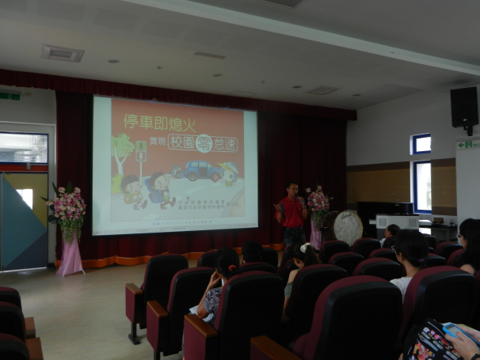 | 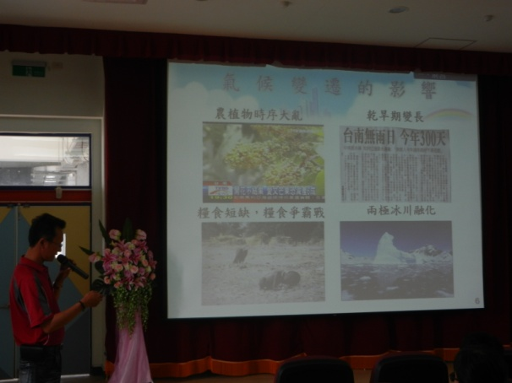
說明：結合親職教育活動，辦理校園零怠速宣導。 | 說明：結合親職教育活動，辦理校園零怠速宣導。
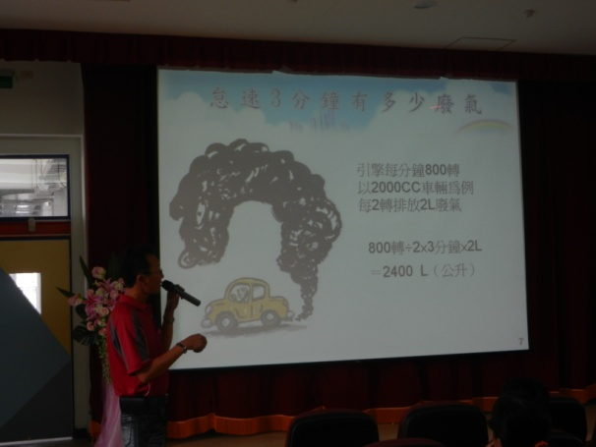 | 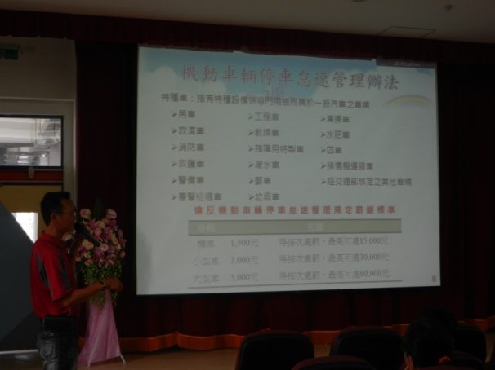
說明：結合親職教育活動，辦理校園零怠速宣導。 | 說明：結合親職教育活動，辦理校園零怠速宣導。
備註：執行成果情形表格如不敷使用請自行調整繕打。

